Схема размещения рекламных конструкций
по улице Щорса в Кировском районе города Красноярска
Масштаб 1:5000
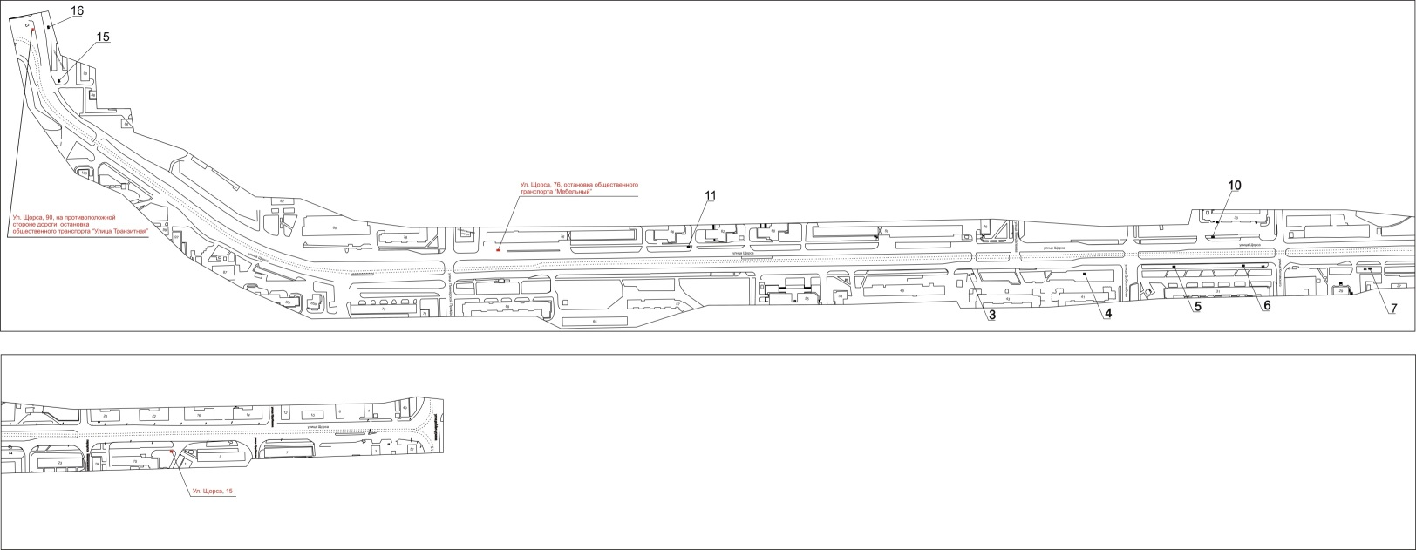

Примечание
Номер на схеме | Адрес рекламного места | Тип конструкции
3 | Ул. Щорса, 43 | щитовая конструкция с размером информационного поля 6,0 м x 3,0 м (щит) либо щитовая конструкция с размером информационного поля 6,0 м x 3,2 м с автоматической сменой изображения (призматрон)
4 | Ул. Щорса, 41 | щитовая конструкция с размером информационного поля 6,0 м x 3,0 м (щит) либо щитовая конструкция с размером информационного поля 6,0 м x 3,2 м с автоматической сменой изображения (призматрон)
5 | Ул. Щорса, 31, 1-я конструкция | щитовая конструкция с размером информационного поля 6,0 м x 3,0 м (щит) либо щитовая конструкция с размером информационного поля 6,0 м x 3,2 м с автоматической сменой изображения (призматрон)
6 | Ул. Щорса, 31, 2-я конструкция | щитовая конструкция с размером информационного поля 6,0 м x 3,0 м (щит) либо щитовая конструкция с размером информационного поля 6,0 м x 3,2 м с автоматической сменой изображения (призматрон)
7 | Ул. Щорса, 27 | щитовая конструкция с размером информационного поля 6,0 м x 3,0 м (щит) либо щитовая конструкция с размером информационного поля 6,0 м x 3,2 м с автоматической сменой изображения (призматрон)
10 | Ул. Щорса, 30 | щитовая конструкция с размером информационного поля 6,0 м x 3,0 м (щит) либо щитовая конструкция с размером информационного поля 6,0 м x 3,2 м с автоматической сменой изображения (призматрон)
11 | Ул. Щорса, 66 | щитовая конструкция с размером информационного поля 6,0 м x 3,0 м (щит) либо щитовая конструкция с размером информационного поля 6,0 м x 3,2 м с автоматической сменой изображения (призматрон)
15 | Ул. Щорса, 90 | щитовая конструкция с размером информационного поля 6,0 м x 3,0 м (щит) либо щитовая конструкция с размером информационного поля 6,0 м x 3,2 м с автоматической сменой изображения (призматрон)
16 | Ул. Щорса, 90а | щитовая конструкция с размером информационного поля 6,0 м x 3,0 м (щит) либо щитовая конструкция с размером информационного поля 6,0 м x 3,2 м с автоматической сменой изображения (призматрон)

Сведения о рекламных местах указываются в паспортах рекламных мест.

